**12 - Lê Hải Đăng – 20110243; 70 - Lương Xuân Thắng – 20110724**

Phân chia công việc:

Lê Hải Đăng: 1

Lương Xuân Thắng: 2, 3

**MỤC LỤC**

1. Phim 1

1.1. Thêm phim 1

1.1.1. hienThiQuanLyPhim 1

1.1.2. them 2

1.2. Sửa phim 4

1.2.1. chinhSua 4

1.3. Xóa phim 6

1.3.1. Xoa 6

2. Rạp chiếu phim 8

2.1. Thêm rạp chiếu phim 8

2.1.1. hienThiQuanLyRapPhim 8

2.1.2. them 9

2.2. Sửa rạp chiếu phim 10

2.2.1. chinhSua 10

2.3. Xóa rạp chiếu phim 12

2.3.1. Xoa 12

3. Đặt vé 14

3.1. datVe 14

# Phim

## Thêm phim

### hienThiQuanLyPhim

SD:

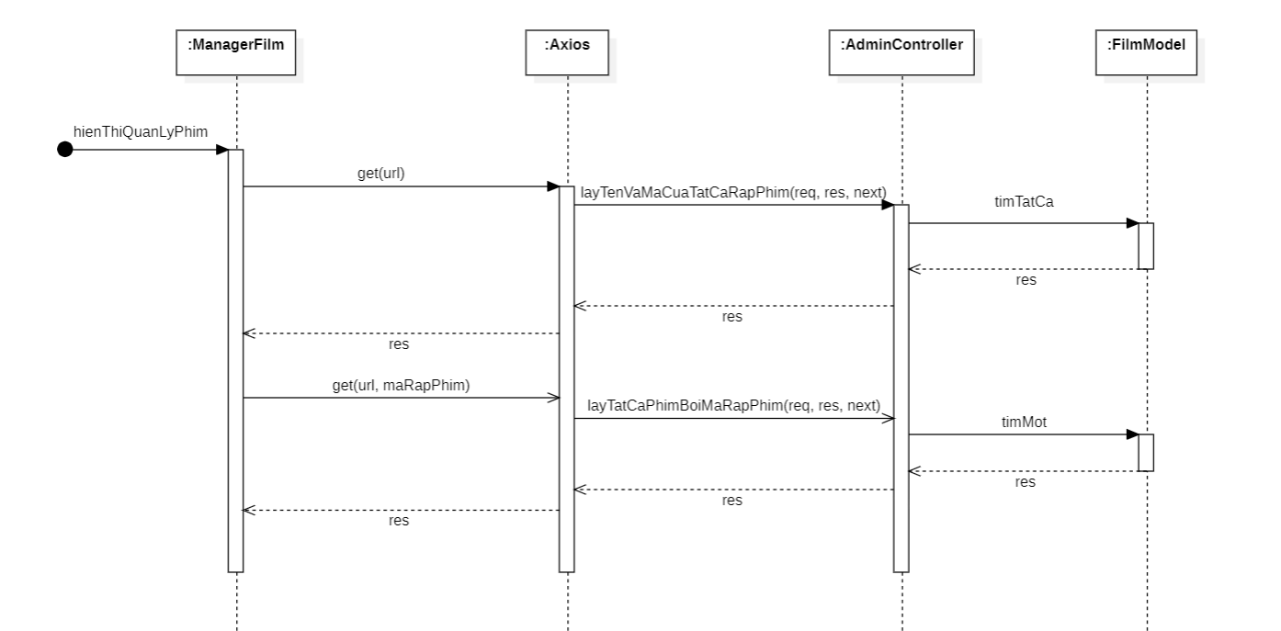

Collaboration Diagrams:

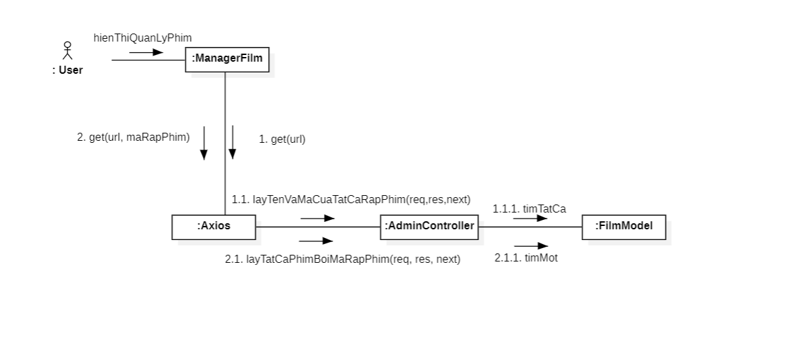

### them

SD:

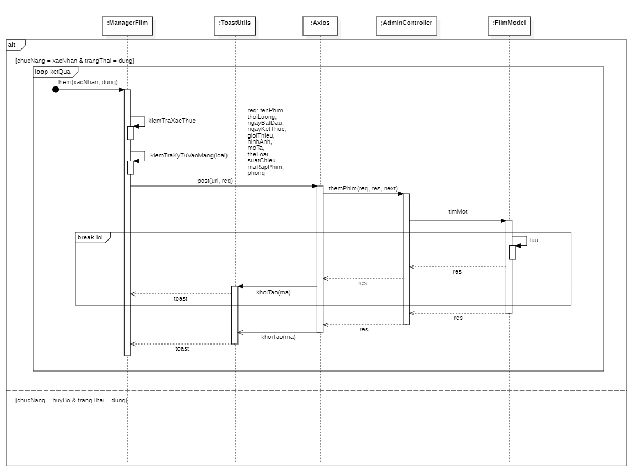

Collaboration Diagrams:

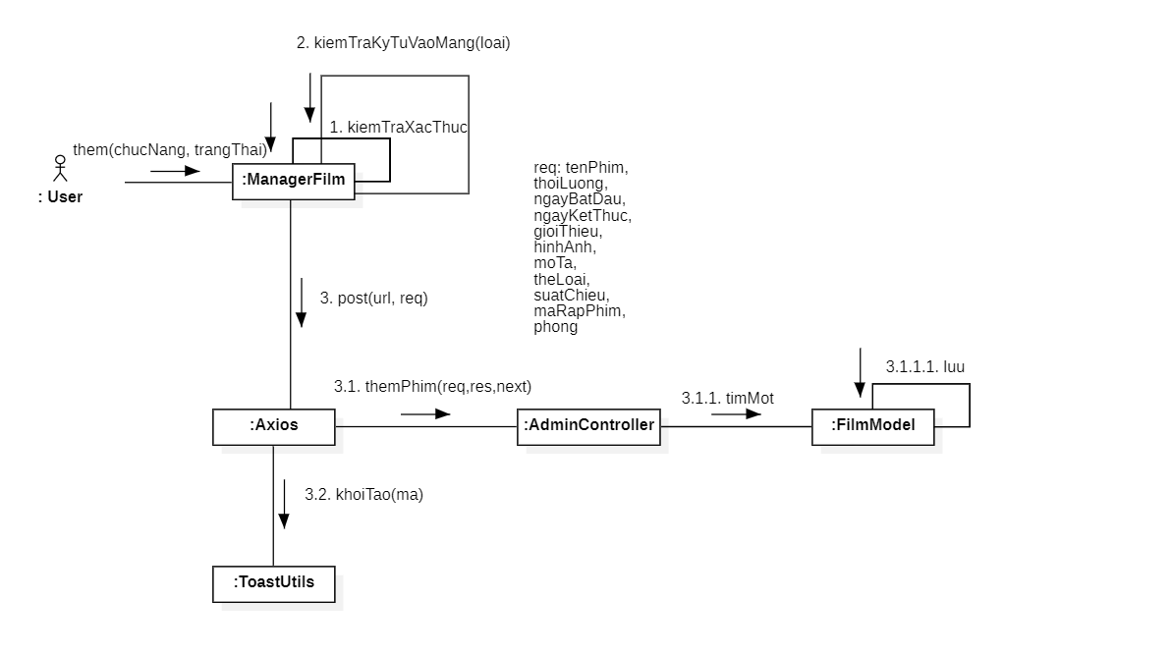

## Sửa phim

### chinhSua

SD:

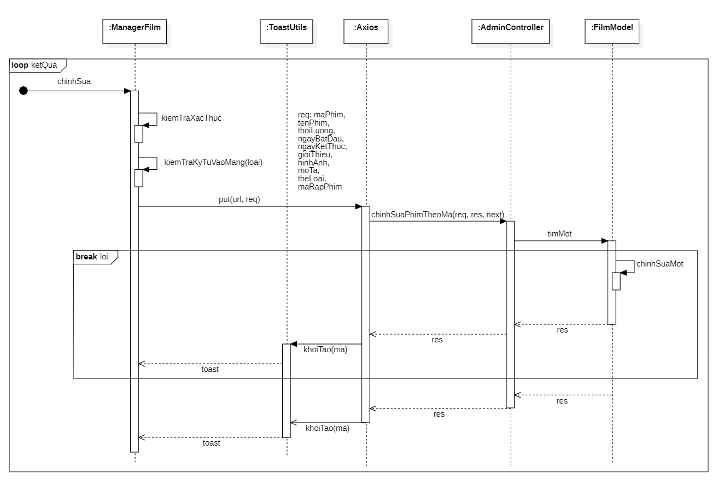

Collaboration Diagrams:

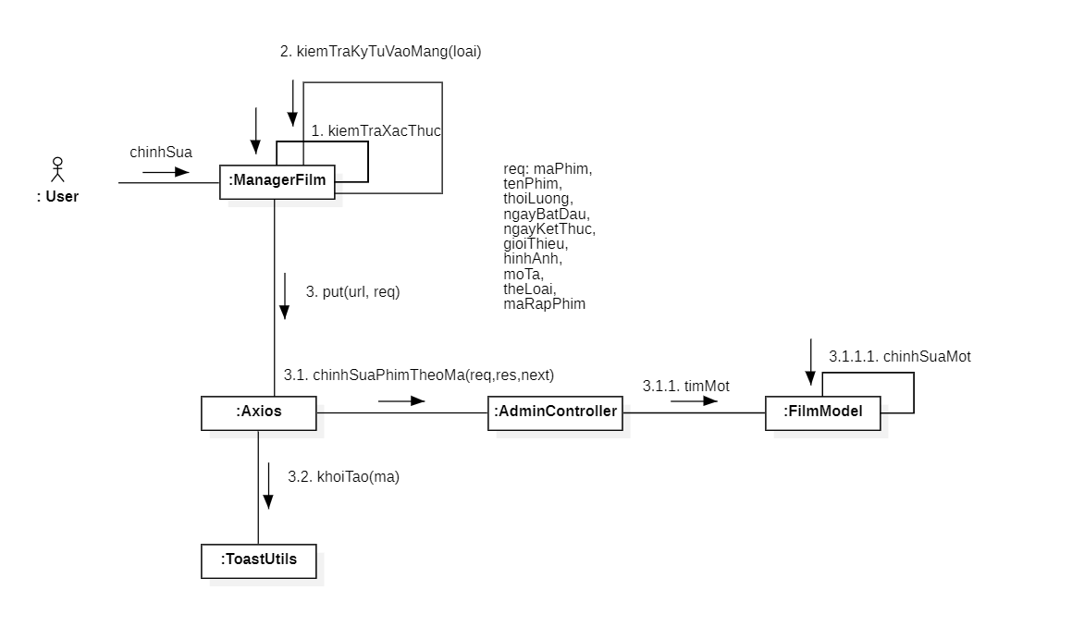

## Xóa phim

### Xoa

SD:

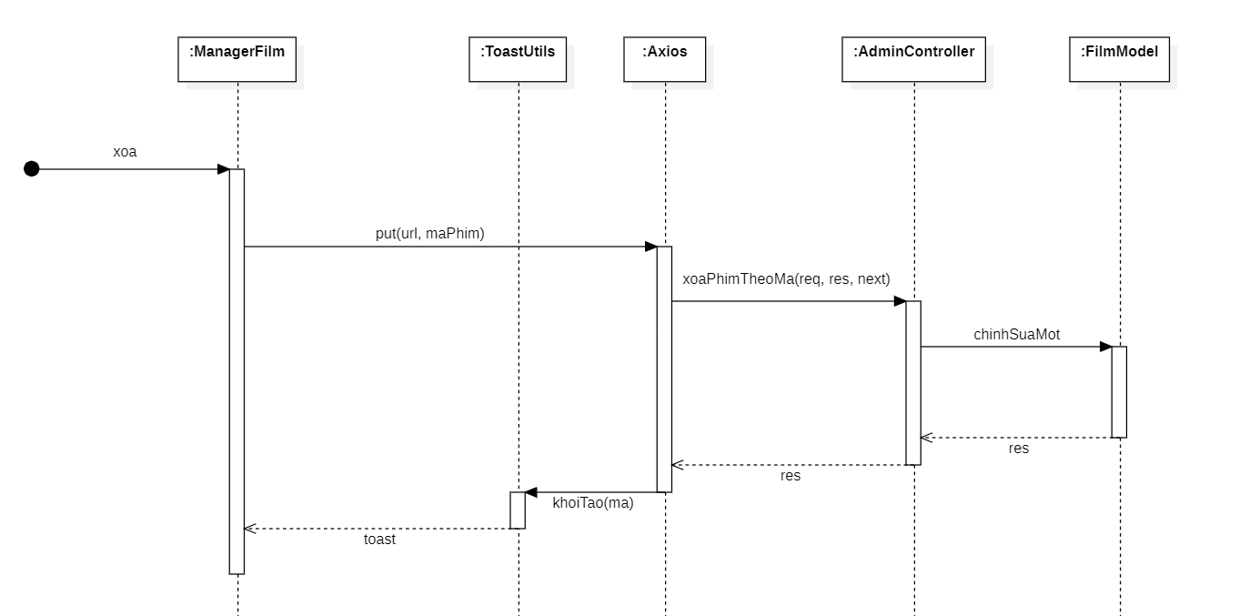

Collaboration Diagrams:

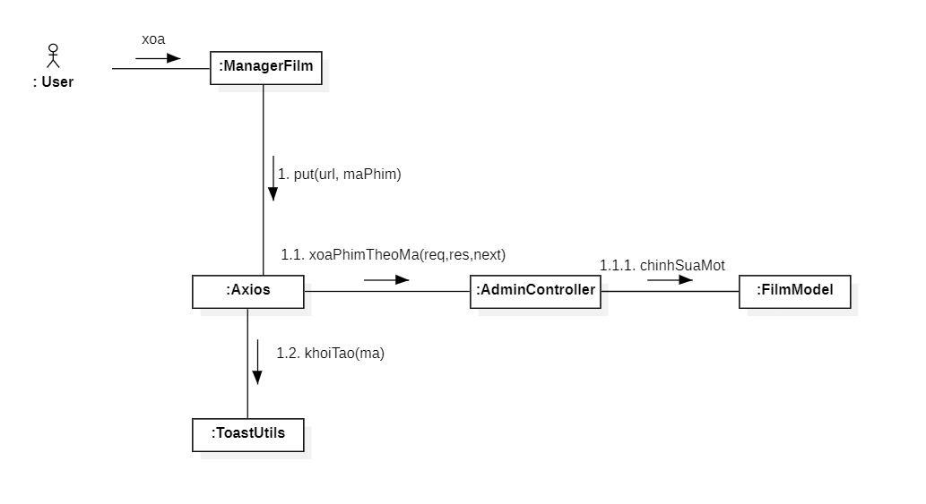

# Rạp chiếu phim

## Thêm rạp chiếu phim

### hienThiQuanLyRapPhim

SD:

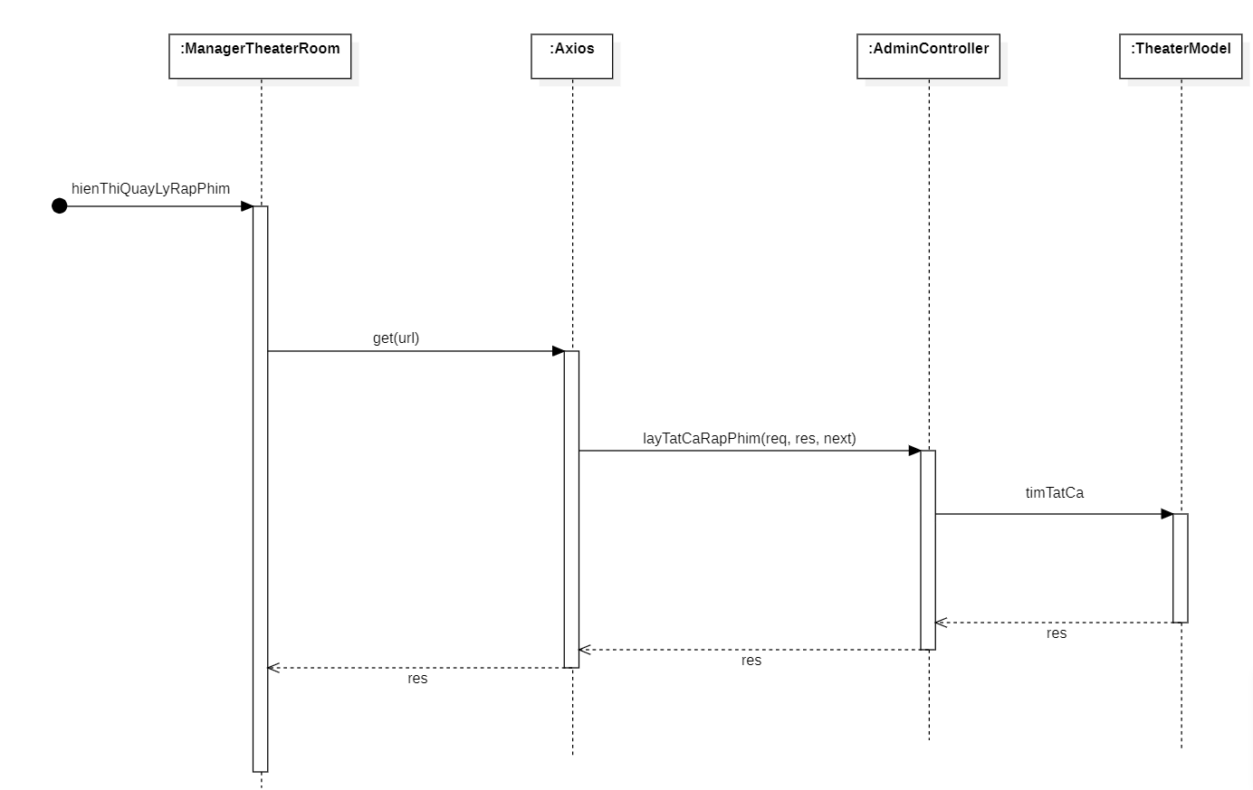

Collaboration Diagrams:

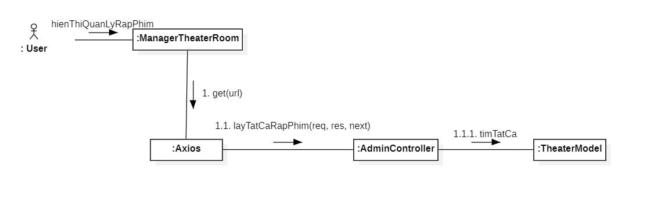

### them

SD:

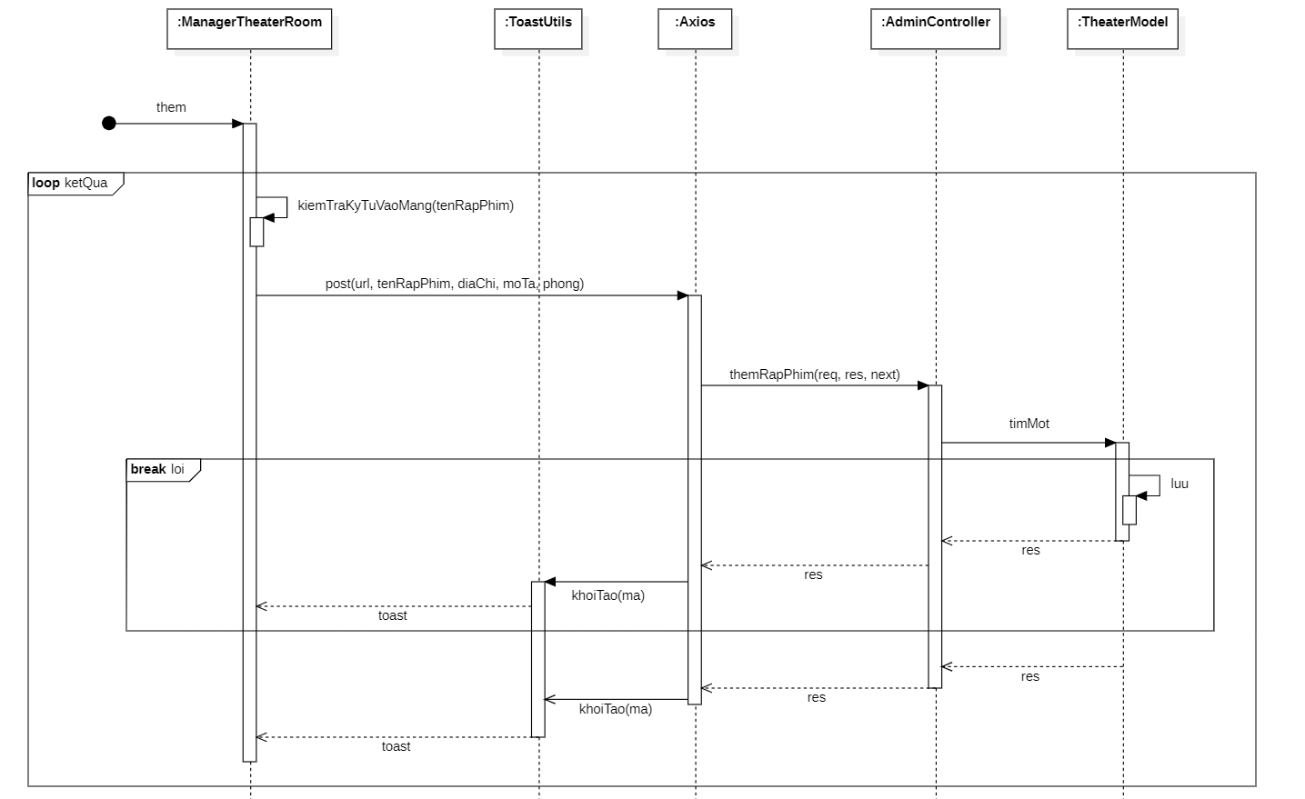

Collaboration Diagrams:

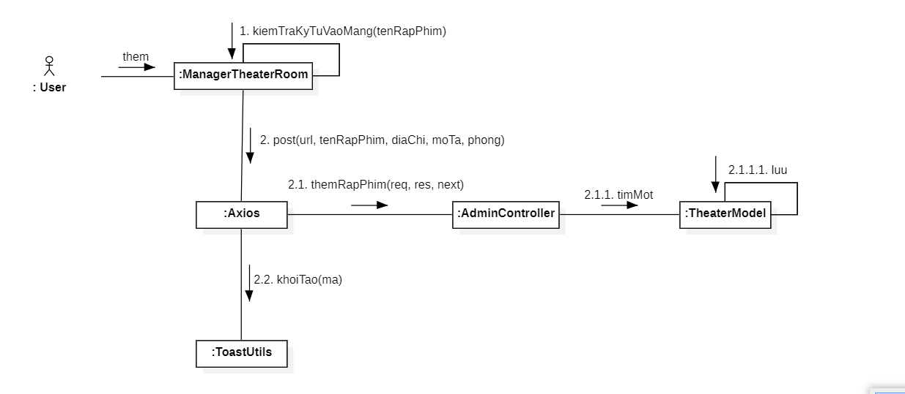

## Sửa rạp chiếu phim

### chinhSua

SD:

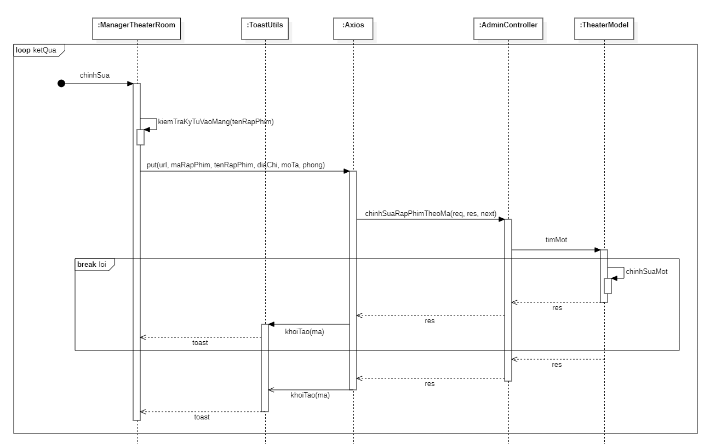

Collaboration Diagrams:

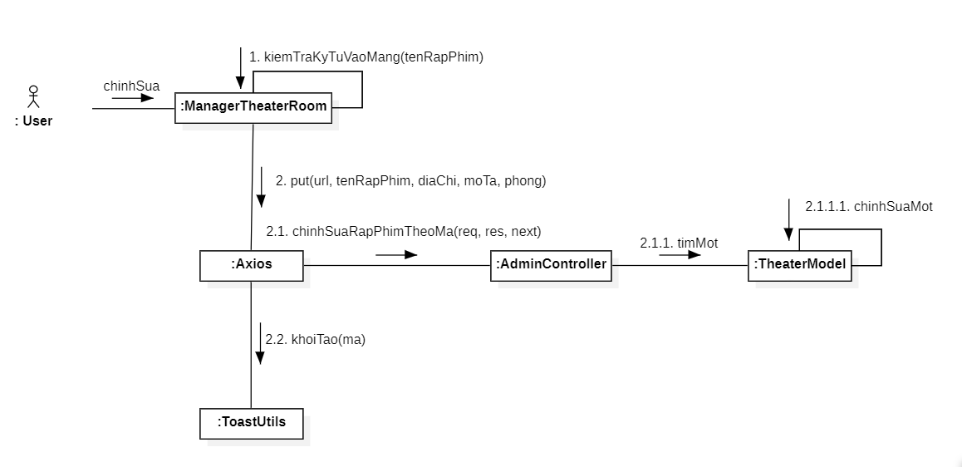

## Xóa rạp chiếu phim

### Xoa

SD:

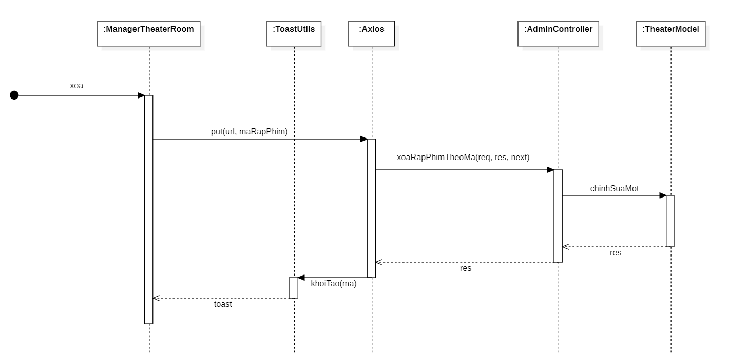

Collaboration Diagrams:

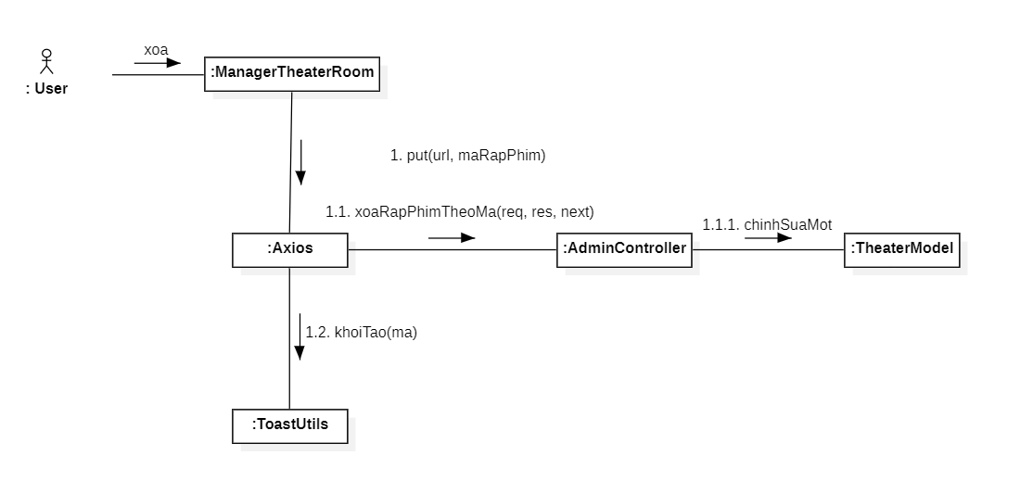

# Đặt vé

## datVe

SD:

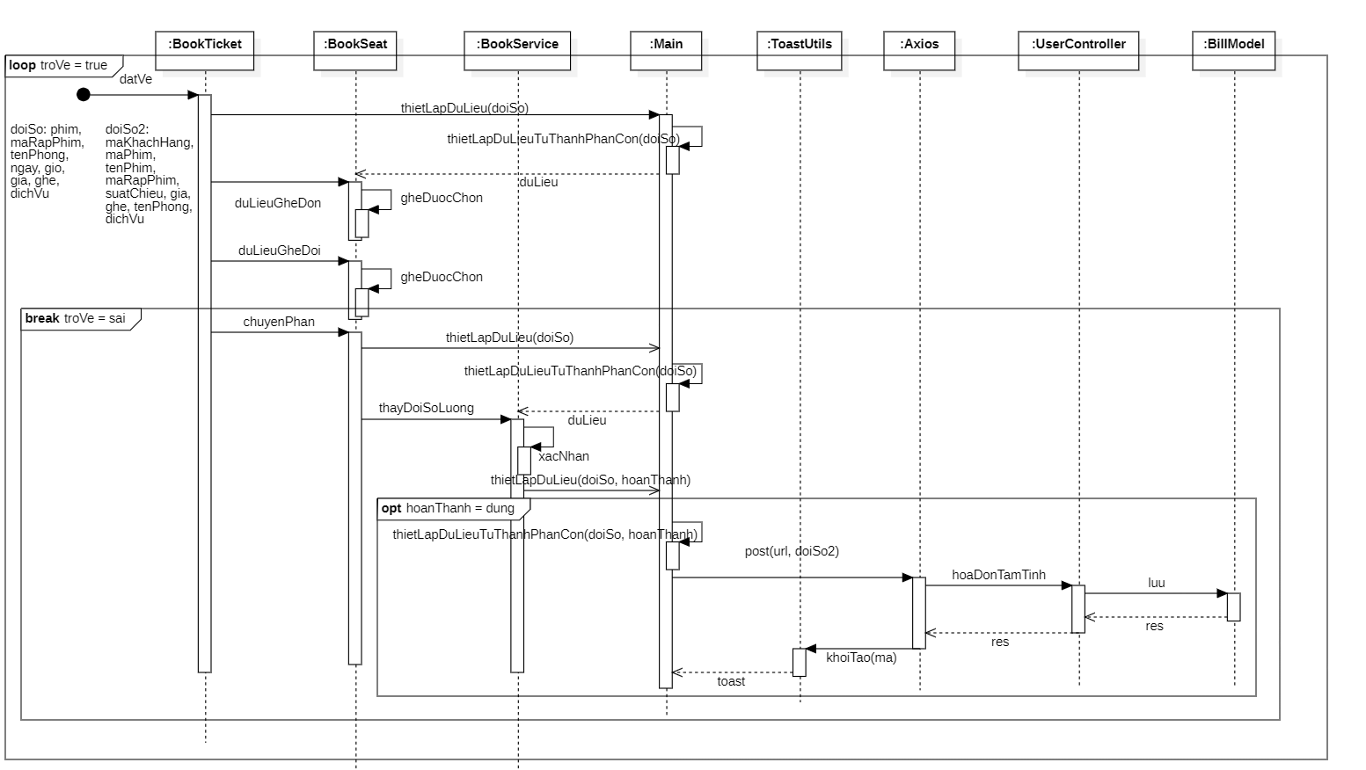

Collaboration Diagrams:

